21 Kovové materiály

Kovy – převážně polykrystalické – drobná zrna (cca 1 – 100 μm) co by drobné krystaly

Čisté kovy – vždy nějaké nečistoty – Al 99,998 %
- měkké, malá pevnost, dobrá tvárnost, elektricky i tepelně dobře vodivé, odolávají korozi

Slitiny – soustavy dvou a více prvků s převahou kovových; vlastnosti vyplývají z chemického složení a struktury
- báze slitiny = základní kovová složka slitiny
- přísady, (legury) – v malém množství – upravují vlastnosti slitin
- oproti čistým kovům jsou slitiny:
tvrdší, vyšší pevnost, horší tvárnost, horší vodivost (přísady co by poruchy mříže),
často i snížená odolnost vůči korozi

Použití kovových materiálů
- konstrukce => pevnost, hmotnost, nehořlavost atd. (skříně, šasi, kostry)
- vodiče => vodiče I.druhu tj. pouze elektronová vodivost
- magnetika => Fe, Ni, Co atd. – feromagnetika

Kovové vodiče – vodivost způsobena pouze volnými elektrony viz pásová struktura =>
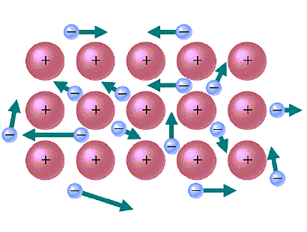
– soubor volných elektronů tvoří elektronový plyn => vysoká elektrická i tepelná vodivost
Pokud se zanedbává vícenásobná ionizace atomu kovu, pak každý atom kovu dodá jeden volný elektron do vodivostního pásu,
ty tvoří elektronový plyn.
Z atomů kovu se ionizací stanou kladné ionty (kationty),
které tvoří krystalovou mříž.
Volné elektrony se volně pohybují v poli kladně nabitých iontů kovů.
Elektrický odpor kovu roste s teplotou (větší kmity atomů)
Elektrický odpor roste s koncentrací nečistot – překážky v pohybu elektronů
Tepelná vodivost – přenos energie elektrony (elektronovým plynem)

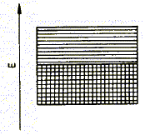
Vodivostní pás
Valenční pás
Pásový diagram kovů
Oba pásy se buď dotýkají neb překrývají => elektrony se snadno dostanou z valenčního do volného vodivostního pásu

Dynamika volných elektronů – zjednodušený Sommerfeldův model

- Tepelný (termický) pohyb volných elektronů – vždy přítomný nad absolutní teplotou 0 K
bez přítomnosti vnějšího elektrického pole a teplotních rozdílů tj. ve stavu termodynamické rovnováhy

Statisticky (z kinetické teorie) vyplývá střední rychlost elektronů v_{s} = řádově 10⁵ m/s
Uvedenou rychlostí se elektron pohybuje jen velmi krátkou dobu - střední dobu mezi srážkami τ_{s} , neboť za střední volnou dráhu mezi srážkami - l_{s} = cca 10⁻⁸ m interaguje s ”různými objekty” v krystalické mříži, jako jsou atomy, fotony, kmity mříže a ostatní elektrony. To má za následek, že směr jeho dráhy se změní. Elektron se tedy pohybuje zcela náhodnými směry, zcela chaoticky, viz obr. Pro střední parametry platí vztah l_{s} = v_{s}∙ τ_{s}
Díváme-li se na celkový střední elektrický proud proteklý určitým makroskopickým průřezem vodiče za ”rozumně dlouhou” dobu, je nutně tento střední proud roven nule.
Tepelný pohyb elektronů (určovaný zejména tepelnými kmity mříže - srážkami) nevyvolá makroskopický (měřitelný) elektrický proud

S velkou pravděpodobností se elektron
po dostatečně velkém počtu srážek
vrátí téměř na původní místo

- Driftový (unášivý) pohyb elektronů – pohyb volných elektronů vlivem vnějšího elektrického pole
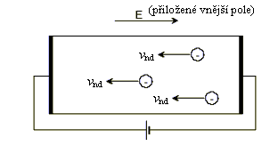
pokojová teplota a na vodič je přiloženo vnější pole => tepelný + driftový pohyb elektronů
+
kovový vodič
–

- (střední) driftová rychlost elektronu

v_{nd}
Driftový pohyb elektronů (=> driftové rychlosti) je způsoben vnějším elektrickým polem E. Driftový pohyb se superponuje (sčítá) na vždy přítomný (T > 0 K) tepelný pohyb.
Pouze driftová složka pohybu elektronů působí makroskopický elektrický proud

Elektron v elektrickém poli vykonává kromě tepelného pohybu navíc i drift (posouvání, unášení), takže výsledný pohyb směřuje v opačném směru než přiložené elektrické pole. Elektron se pohybuje ve směru opačném vůči poli střední rychlostí - driftovou rychlostí viz obr
E
v_{nd}
Hodnota střední driftové rychlosti elektronů v kovu je malá (vysoká koncentrace n elektronů – navzájem si "překážejí")
řádově: v_{nd} = 10⁻² m/s = 1 cm/s

Střední elektrický proud proteklý určitým makroskopickým průřezem vodiče je v tomto případě nutně
nenulový - protéká tedy měřitelný makroskopický elektrický proud.

Dynamika driftu elektronu:
klasická pohybová rovnice (nevektorově) m_{n}a_{n} = F
kde m_{n} je efektivní hmotnost elektronu (skalární)
– pro volné elektrony v kovech je (pro zjednodušení) rovna klidové hmotnosti elektronu
driftové zrychlení elektronu a_{n} lze vyjádřit jako střední zrychlení vypočtené
z střední driftové rychlosti v_{nd} a střední doby mezi srážkami elektronu - τ_{n} => a_{n} = v_{nd} / τ_{n}
síla působící na elektron F je elektrostatická síla daná intenzitou elektrického pole E a náboje na který
působí tj na elektron s elementárním nábojem -e = -1,602∙10⁻¹⁹ C => F = -eE
pak pohybová rovnice nabývá tvar m_{n}∙( v_{nd} / τ_{n}) = -eE
z rovnice lze určit střední driftovou rychlost elektronu

Hustota elektronového proudu
j_{n} = - e n v_{nd} kde -e = elemenární náboj elektronu, n -koncentrace volných (vodivostních) elektronů,
v_{nd} - střední driftová rychlost elektronů

Po dosazení do hustoty elektronového proudu za driftovou rychlost:
$j_{n}=− {enν}_{\text{nd}}=− en\left(− e\frac{τ_{n}}{m_{n}}E\right)=e^{2}n\frac{τ_{n}}{m_{n}}E=γ_{n}E$$j_{n}=γ_{n}E$
- Ohmův zákon v diferenciálním tvaru

kde měrná elektrická (elektronová) vodivost - konduktivita – u kovů se tradičně označuje jako γ_{n} ( nikoliv σ_{n})
$γ_{n}=e^{2}n\frac{τ_{n}}{m_{n}}=\frac{j_{n}}{E}$$\left(\frac{A/m^{2}}{V/m}=\frac{A}{V}⋅m^{\text{-1}}=Ω^{−1}⋅m^{\text{-1}}=S/m\right)$

Měrný elektrický odpor - rezistivita - elektronová ρ_{n} = 1 / γ_{n} (Ω∙m)

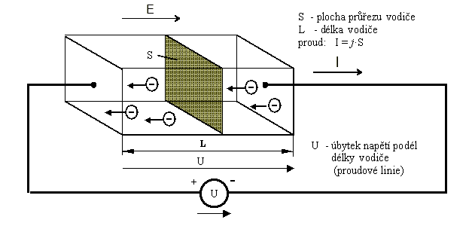

Proud v kovu (pouze elektronový − index pro elektrony - n např. u γ_{n} je dále vynechán)
j = γE | ∙ S => j∙S = γ E S
I = γ E S
Elektrické intenzita: E = U/L

Opačně:

tj. Ohmův zákon v integrálním (celkovém) tvaru
elektrická vodivost

Měrný odpor – rezistivita ρ
(Ωm = Ωm²/m = Ω∙(10⁶∙mm²)/m = 10⁶∙ Ω∙mm²/m = Ω∙(10⁴∙cm²)/(10²cm) = 10²∙ Ω∙cm ) =>
(Ω∙mm²/m = 10 ^{–6}∙ Ω∙m = μΩm), (Ω∙cm = 10 ^{–2}∙ Ω∙m)
Rezistivita (Ω∙mm²/m ) = číselně rovna odporu vodiče o délce 1 m a ploše průřezu 1 mm² při teplotě 20 °C
- vzrůstá s koncentrací nečistot (zvýšení poruch mříže)
(slitiny obv. vyšší rezistivitu než čisté kovy)
- vzrůstá s mechanickým tvářením – válcování, protahování (zvýšení poruch mříže)
- klesá žíháním – snižování –odstraňování poruch mříže

Teplotní závislost odporu (Teplotní Koeficient Rezistoru = TKR, Temperature Coefficient of Resistor = TCR)

– pro menší rozdíly teplot ΔT - lineární vztah (pro větší rozdíly kvadratický vztah)

R_{T2} = R_{T1}∙(1+αΔT) kde oteplení ΔT = T₂ – T₁ > 0 (K, °C)

Teplotní součinitel odporu: TKR = TCR = α = (R_{T2} – R_{T1})/ (ΔT∙ R_{T1}) (K ^{–1})
TKR = číselně o jakou hodnotu se změní odpor vodiče s odporem 1 Ω zvýší-li se teplota T o 1 K (1 °C).
Pro T₁ = 20 °C a T₂ > 20 °C => R_{T2} = R₂₀∙[1+α(T₂ – 20 °C)]

Za podmínky, že délka vodiče L a průřez vodiče S se s teplotou nemění, lze ve vztahu pro teplotní závislost odporu
přejít na teplotní závislost rezistivity
$R_{T2}=R_{T1}⋅\left(1+α ΔT\right) ⇒ ρ_{T2}⋅\frac{S}{L}=ρ_{T1}⋅\frac{S}{L}⋅\left(1+α ΔT\right) ⇒ ρ_{T2}=ρ_{T1}⋅\left(1+α ΔT\right)$

Pro T₁ > T₂ => modifikovaný vztah R_{T1} = R_{T2}∙[1+α(T₁ – T₂)]

Pro T₁ = 20 °C > T₂ => R₂₀ = R_{T2}∙[1+α(20 °C – T₂)] => R_{T2} = R₂₀ / [1+α(20 °C – T₂)]

Tepelná vodivost – elektrony při svém pohybu přenáší kromě náboje rovněž tepelnou energii
L
Q
T_{2 >} T₁
Q
κ
S
Teplo Q (= tepelná energie), které projde kovovou deskou o součiniteli (koeficientu) tepelné vodivosti κ , o ploše S a o tloušťce L
z povrchu s vyšší teplotou T₂ na povrch s nižší teplotou T₁ za dobu t :

Q = κ t S (T₂ − T₁) / L pak κ = Q L / (t S (T₂ − T₁))

kde κ = součinitel (koeficient) tepelné vodivosti
(J∙ m ^{–1}∙ s ^{–1}∙K ^{–1} = W∙ m ^{–1} ∙K ^{–1} ; J, m, s, m², K),
(J = W∙s)

Koeficient tepelné vodivosti κ je vázán s elektrickou konduktivitou γ
vztahem:

Pružnost a pevnost kovových materiálů např. pevnost v tahu => dovolené napětí v tahu

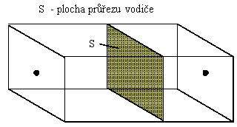
F
F
S
S – plocha průřezu vodiče (m²)
F – tah - síla působící na průřez (N)

σ = F / S < σ_{Dovolené} (Pa = N∙m ^{–2}; N, m²)

Vypočtené napětí v tahu σ musí být menší než napětí v tahu dovolené σ_{Dovolené} – tabelované v technickém listu materiálu

Klasifikace kovů podle použití v elektrotechnice

- elektrovodné kovy – s vysokou elektrickou vodivostí
- odporové materiály – s velkým elektrickým odporem
- materiály pro pájky
- materiály na kontakty
- materiály na tavné pojistky
- kovy pro vakuovou techniku
- konstrukční kovové materiály

